教程
————————————————————————————————————————
1、安装网站之前需要准备的东西
域名、空间、ftp软件（建议8UFTP）、Notepad++、客服QQ号码、网站标题、LOGO、个性化软文说明等
2、安装完成之后，要先了解后台的设置。很多功能在后台可以快捷的进行设置！

3、个性化修改包括：【要对网站的代码了解。可以使用浏览器的“审查元素”配合】
静态网页修改
首页栏目导航修改
网页尾部修改
取出“pigcms”文字修改
4、调试：
注册，使用，bug记录，自己修改，不懂的话请教小猪！

————————————————————————————————————————————————

一下是我安装之后的修改记录，比较粗糙，见谅！

1,修改导航栏目
方法1：tpl\Home\pigcms\public_header.html
注释了：41-44行
方法2：tpl\Home\pigcms\index_help.html
注释了47-49行

2，首页修改
方法：tpl\Home\pigcms\index_index.html

3、首页顶部修改
方法：tpl\Home\pigcms\public_header.html 22行
另，也要在\tpl\User\default\public_header.html 中修改

4、首页底部修改
方法：tpl\Home\pigcms\public_footer.html 5-7行
另，也要在\tpl\User\default\public_footer.html中修改

5、首页服务QQ和电话热线修改
方法：tpl\Home\pigcms\public_footer.html 23-57行

6、会员卡
\PigCms\Lib\Action\Wap\cadaction.class.php

7、优惠券
\PigCms\Lib\Action\Wap\CouponAction.class.php

8、会员签到
\PigCms\Lib\Action\Wap\SignscoreAction.class.php

9、手机页面的
地址：\tpl\Wap\default……

其中会员卡资料填写内容修改：\tpl\Wap\default\Userinfo_getcard.html和Userinfo_index.html
修改：第61行和115行，性别“其他”变成“保密”

10、手机页面中的图标路径
tpl/User/default/common/images/img

_____________________________________________________

11、修改首页二维码图片 tpl\Home\new\common\images

12、首页offline.com 进不去，删除根目录的 index.php文件【就一个而已】，然后再到西部数码控制面板，设置首页增加“index.p文件！然后注意清楚浏览器的缓冲！

修改 index_help.html和public_header.html 中的43行logo链接和首页链接

<li <if condition="(ACTION_NAME eq 'index') and (GROUP_NAME eq 'Home')">class="menuon"</if> ><a href="http://域名.com/index.php" >首页</a></li>

修改\tpl\User\default中的Index_header.html 、 Public_head.html 、 Public_top.html中的 LO链接和首页栏目链接！

13、LOGO修改
\tpl\Home\pigcms\common\images

14、修改支付价格，在后台——用户管理——会员组，修改

15、修改“关注时回复”页面中的信息——\tpl\User\default\Areply_index.html

16、修改“我的公公账号”页面中想pigcms信息——\tpl/user/default/Classify_index.html

17.后台站点管理——邮箱设置，暂时是不用设置滴！

18.修改弹出框左上角“PIGcms”提醒。方法：用notpad++软件打开\PigCms\_Core\Tpl\dispatch_jump.tpl。
第19行中的文字

19.修改“3G网站设置”——“分类管理”中的“？”提示中的“乐享”两字。在tpl/user/default/Classify_index.html

20.修改“图文详细页面内容”，在\tpl\User\default中的 Img_add.html中的第16行 增加一个'image'。

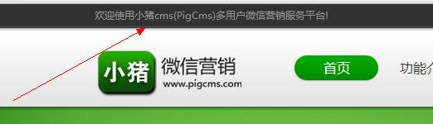

- 打开tpl/Home/pigcms/Public_herader.html 就能看到了 这是首页的
- 还有一个目录 tpl/User/default/Public_herader.html 这是管理中心要修改的

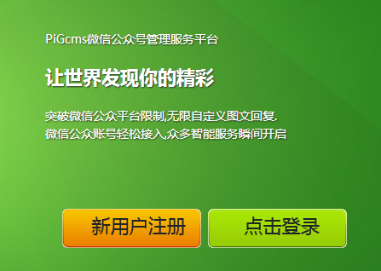

- 此次是tpl/Home/pigcms/Index_index.html

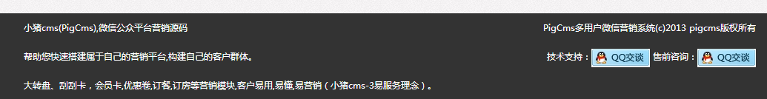

- 打开tpl/Home/pigcms/Public_footerr.html 就能看到了 这是首页的

5.还有一个目录 tpl/User/default/Public_footer.html 这是管理中心要修改的
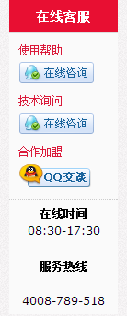
与第五项是一样 都在public_footer.html模板中

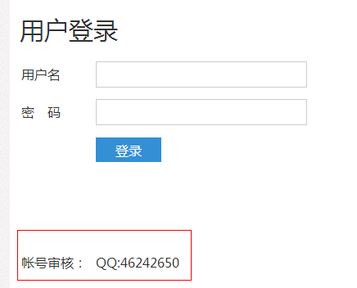

- tpl/Home/pigcms/Index_login.html

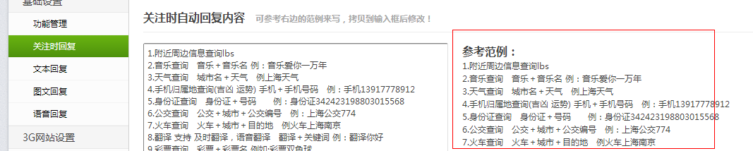

- Tpl/User/defalut/Areply_index.html

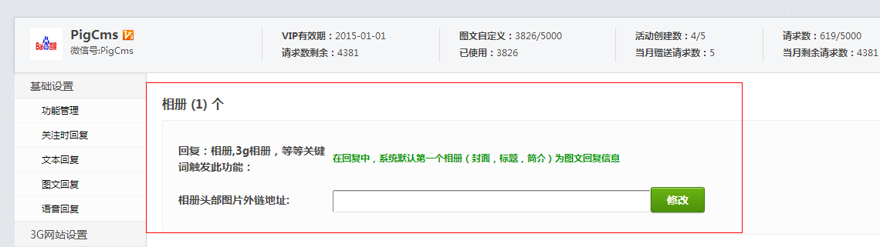

- 9.Tpl/User/defalut/Photo_index.html

